1 septembre 2017
VDFin17/03F

Volkswagen D’Ieteren Finance ajoute la multi-mobilité à son offre
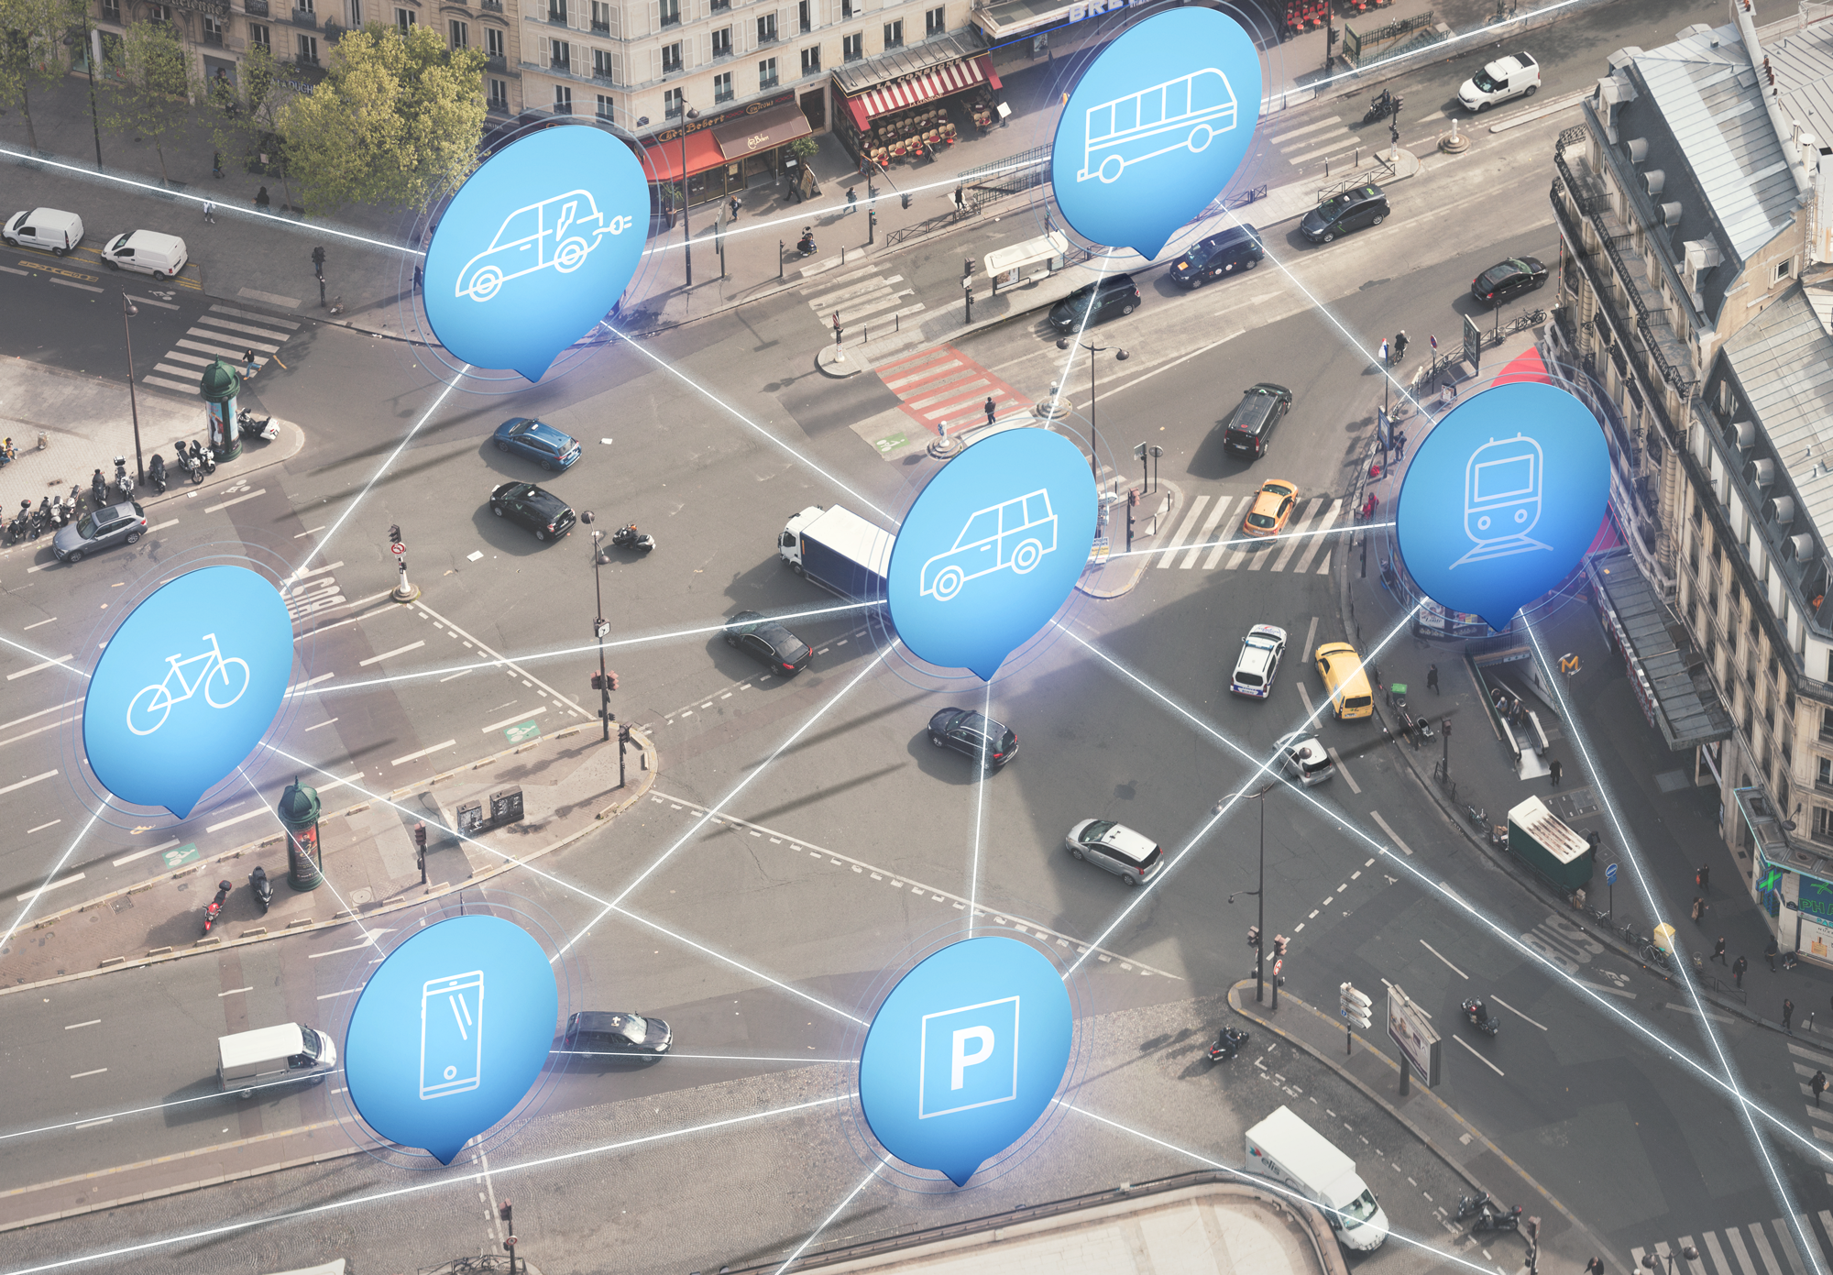
Volkswagen D’Ieteren Finance, qui propose entre autres, des formules de leasing et de financement sur mesure pour les particuliers et professionnels, s’associe à Olympus Mobility. L’objectif : offrir des solutions de multi-mobilité à ses clients professionnels.

Volkswagen D’Ieteren Finance, qui a fêté ses 5 ans cette année, ne cesse d’agrandir sa palette de services. En s’associant avec Olympus, plateforme dédiée à la mobilité multimodale, Volkswagen D’Ieteren Finance va permettre à ses clients professionnels de repenser et d’optimiser leurs déplacements.

Olympus Mobility, c’est une application qui permet à son utilisateur de réserver un ticket de train, de bus, de métro ou encore de louer un vélo. Ces possibilités viennent en complément d’un contrat de leasing, et ne remplacent donc pas la voiture de société. Voilà pourquoi Olympus Mobility permet également de réserver une place de parking dans tout le réseau B-Parking (places et bornes de recharge dans les gares).

Ce service, disponible via tous les concessionnaires du Groupe D’Ieteren, coûte 4,5 € par mois HTVA. Et dans un premier temps, Volkswagen D’Ieteren Finance offrira cet avantage à ses clients. L’action de septembre permet en effet de bénéficier d’un crédit de 250 € TVAC (à utiliser avant fin 2018), si le client souscrit au service en prenant un contrat en location long terme pour une voiture.

Si les bienfaits d’une telle offre sont multiples, elle permettra aussi au gestionnaire de flotte de grouper les dépenses liées à la mobilité alternative en une seule facture mensuelle. La gestion des coûts n’apparaîtra donc aucunement comme une source d’inquiétude. Bien au contraire puisqu’en fonction des circonstances, les déplacements seront tout à fait optimisés. Grâce à Olympus Mobility, gestion des coûts, du temps, et contribution à une meilleure mobilité deviendront des atouts majeurs dans votre société. Le tout, grâce à une application mobile très simple d’utilisation.

